**骨科手术导航定位系统**

**技术可行性分析报告**

编制/日期：

审核/日期：

批准/日期：

杭州三坛医疗科技有限公司

目录

[1. 产品概述 4](#_Toc32689)

[1.1. 产品组成 4](#_Toc14920)

[1.2. 整体实现过程 4](#_Toc11912)

[1.2.1. CT-X片配准流程 4](#_Toc26153)

[1.2.2. 纯二维图像配准流程 4](#_Toc16600)

[2. 产品设计目标 5](#_Toc12297)

[2.1. A台车 5](#_Toc6375)

[2.2. B台车 6](#_Toc24167)

[2.3. C台车 7](#_Toc25419)

[2.4. 器械工具包 8](#_Toc4966)

[3. 技术分析 9](#_Toc18928)

[3.1. 电脑主机 9](#_Toc2097)

[3.2. 机械臂 9](#_Toc17536)

[3.3. 导航相机系统 10](#_Toc5197)

[3.3.1. 双目相机 10](#_Toc26761)

[3.3.2. 定位标记 12](#_Toc29952)

[3.4. 规划与控制软件 15](#_Toc25206)

[3.4.1. 软件工作流 16](#_Toc4789)

[3.5. 配准方案 16](#_Toc17541)

[3.5.1. CT-X光配准 16](#_Toc8728)

[3.5.2. 纯二维配准 17](#_Toc16453)

[3.6. 器械工具包 17](#_Toc20795)

[3.6.1. 配准板 17](#_Toc27475)

[3.6.2. 定位器 18](#_Toc18386)

[3.6.3. 套筒 18](#_Toc15603)

[3.6.4. 标记球和参考架 19](#_Toc23782)

[3.7. 关键技术 19](#_Toc24954)

[3.8. 技术可行性分析小结 19](#_Toc16164)

[4. 引用 19](#_Toc23017)

# 产品概述

## 产品组成

该产品由三台车（A台车、B台车、C台车）和器械工具包组成。

其中，A台车包含：导航相机+显示器+电脑主机+UPS+键鼠；

B台车包含：机械臂+UPS；

C台车包含：显示器。

## 整体实现过程

### CT-X片配准流程

1. 在术前CT中进行手术规划，制定手术方案。
2. 术中做正/侧位X光图像采集，计算患者、机械臂、C臂机和导航相机之间的空间位置关系。
3. 再将术中患者病灶X光图像与术前的CT做配准，将CT坐标系统一到导航相机坐标系中。
4. 根据规划好的通道数据计算出机械臂的定位数据并发送至软件，机械臂控制器计算出最优路径，进行空间定位。
5. 医生依据机械臂建立的空间定位通道，手动置钉。导航相机实时监测机械臂和患者的相对位置，当患者姿态发生变动，机械臂位置进行相应修正。
6. 置钉时，通过导航相机监测手术工具的位置，进行可视化的术中实时导航。

### 纯二维图像配准流程

1. 术中拍摄2-3个不同位置、不同角度的X片，在X片上进行手术规划，制定手术方案。导航相机实时监测、记录机械臂、C臂机与患者的相对位置。
2. 根据规划数据计算三维定位通道和机械臂的定位数据，将定位数据发送至软件，机械臂控制器计算出最优路径，进行空间定位。
3. 医生依据机械臂建立的空间定位通道，手动置钉。导航相机实时监测机械臂和患者的相对位置，当患者姿态发生变动，机械臂位置进行相应修正。
4. 置钉时，通过导航相机监测手术工具的位置，进行实时可视化的术中导航。

# 产品设计目标

## A台车

|  |  |  |  |
| --- | --- | --- | --- |
| 编号 | 指标项目 | 理想目标 | 最低目标 |
| 1 | 主要功能 | 1. 跟踪患者、机械臂、C臂机、手术器械的姿态，计算相对位置 2. 承载规划与控制软件 3. 与C台车进行有线通信 4. 控制机械臂 | 1. 跟踪患者、机械臂、C臂机、手术器械的姿态，计算相对位置 2. 承载规划与控制软件 3. 与C台车进行有线通信 4. 控制机械臂 |
| 2 | 适配性 | 1）适配规划与控制软件  2）适配手术器械中的标记物 | 1）适配规划与控制软件  2）适配手术器械中的标记物 |
| 3 | 连接方式 | 1. 与B台车通过电源线、数据线连接 2. 与C台车有线连接 3. 与C臂机主控台车通过网线连接 | 1. 与B台车通过电源线、数据线连接 2. 与C台车有线连接 3. 与C臂机主控台车通过网线连接 |
| 4 | 组份 | 导航相机、医用悬臂、显示器、主机、医用台车、UPS、鼠标、键盘 | 导航相机、医用悬臂、显示器、主机、医用台车、UPS、鼠标、键盘 |
| 5 | 跟踪精度 | 0.12mm | 0.20mm |
| 6 | 跟踪帧率 | 250Hz | 20Hz |
| 7 | 工作范围 | IMG_256 | IMG_256 |
| 8 | 主机配置 | / | / |

## B台车

|  |  |  |  |
| --- | --- | --- | --- |
| 编号 | 指标项目 | 理想目标 | 最低目标 |
| 1 | 主要功能 | 1）接受定位  2）手术路径定位导航  3）配合X片校准  4）把持定位 | 1）接受定位  2）手术路径定位导航  3）配合X片校准 |
| 2 | 适用环境 | 手术室 | 手术室 |
| 3 | 组份 | 机械臂、医用台车、UPS | 机械臂、医用台车、UPS |
| 4 | 连接方式 | 1. 与A台车通过电源线、数据线连接 2. 与C台车有线连接 | 1. 与A台车通过电源线、数据线连接 2. 与C台车有线连接 |
| 5 | 裸机重量 | ≤150kg | ≤200kg |
| 6 | 包装方式 | 独立包装，非无菌提供 | 独立包装，非无菌提供 |
| 7 | 自由度 | 7个 | 6个 |
| 8 | 额定负载 | 7kg | 5kg |
| 9 | 臂展 | 850mm | 800mm |
| 10 | 位置重复性 | ±0.05mm | ±0.2mm |
| 11 | 力控方式 | 各关节转矩传感 | 末端六维力传感 |
| 12 | 力测量精度 | 1.5N | 4N |
| 13 | 定位线性精度 | ≤1.0mm | ≤1.5mm |
| 14 | 定位角度精度 | ≤1.0° | ≤1.5° |

## C台车

|  |  |  |  |
| --- | --- | --- | --- |
| 编号 | 指标项目 | 理想目标 | 最低目标 |
| 1 | 主要功能 | 为医生、跟台人员提供进行手术规划、软件操控的平台 | 为医生、跟台人员提供进行手术规划、软件操控的平台 |
| 2 | 适用环境 | 手术室 | 手术室 |
| 3 | 适配性 | 适配A台车 | 适配A台车 |
| 4 | 组份 | 显示器、医用台车 | 显示器、医用台车 |
| 5 | 连接方式 | 与A台车有线连接 | 与A台车有线连接 |
| 6 | 软件功能 | 操控A台车 | 操控A台车 |

## 器械工具包

|  |  |  |  |
| --- | --- | --- | --- |
| 编号 | 指标项目 | 理想目标 | 最低目标 |
| 1 | 主要功能 | 1）为术中X片配准提供工具  2）为手术器械（开路锥、克氏针、螺钉等）提供手术通道  3）为患者、机械臂、C臂机、手术器械提供标记物，以供导航相机追踪 | 1）为术中X片配准提供工具  2）为手术器械（开路锥、克氏针、螺钉等）提供手术通道  3）为患者、机械臂、C臂机、手术器械提供标记物，以供导航相机追踪 |
| 2 | 适配性 | 适配机械臂与导航相机 | 适配机械臂与导航相机 |
| 3 | 组分 | 配准板、定位器、套筒、标记球、参考架等 | 配准板、定位器、套筒、标记球、参考架等 |
| 4 | 连接方式 | 1. 配准板与机械臂/C臂机刚性连接 2. 定位器与机械臂末端刚性连接 3. 套筒与定位器连接 4. 标记球与参考架连接 5. 参考架与患者（体表/骨骼）、机械臂、配准板、手术器械连接 | 1. 配准板与机械臂/C臂机刚性连接 2. 定位器与机械臂末端刚性连接 3. 套筒与定位器连接 4. 标记球与参考架连接 5. 参考架与患者（体表/骨骼）、机械臂、配准板、手术器械连接 |
| 5 | 包装方式 | 独立包装，非无菌提供 | 独立包装，非无菌提供 |

# 技术分析

本文所述的装置中，所涉及的相关硬件、机械技术、软件算法和界面开发，在技术层面上实现较为成熟。

涉及到结构相关的组成部分，已通过开发的demo版本验证和上一代产品（MS-001）的技术改进、叠加或堆砌。部分结构组件，可以从市场采购或者通过供应商定制。

## 电脑主机

市面上的电脑主机（品牌机、组装机等）可以满足系统主机的功能需求，可以从市场采购或者要求供应商定制；

## 机械臂

机械臂系统可以从市场采购或者要求供应商定制。对于其操作软件，需进行后续的二次开发。

|  |  |  |  |  |
| --- | --- | --- | --- | --- |
| **参数** | **UR5e** | **史陶比尔 TX2-60L** | **库卡**  **LBR Med 7 /14** | **珞石 xMate7 Pro** |
| 自由度 | 6个 | 6个 | 7个 | 7个 |
| 有效负载 | 5kg | 5kg | 7kg/14kg | 7kg |
| 臂展 | 850mm | 920mm | 800mm/820mm | 850mm |
| 位置重复性 | ±0.03mm | ±0.03mm | ±0.1mm/0.15mm | ±0.03mm |
| 自重 | 20.7kg | 52.9kg | 25.5kg/32.3kg | 29kg |
| 力控方式 | 末端六维力传感 | 末端六维力传感 | 各关节转矩传感 | 各关节转矩传感 |
| 力测量精度 | 4N | / | 1.5N | 0.1N |
| 控制箱尺寸 | 254 x460 x449 mm | 297 x 445 x 365mm | 182x 320 x 320mm | 0（控制板内置在关节中） |
| 防护等级 | IP54 | IP67 | IP54 | IP40 |
| 编程环境 | UR自有脚本语言 | VAL 3 机器语言 | Java | C++ |
| 价格 | 18w | / | / | 19.8w |

根据以上调研表，选择机械臂型号：UR5e。可以满足产品功能需求，且开发难度低、开发时间短、供货稳定、价格合适。

## 导航相机系统

导航相机可以从市场采购或者要求供应商定制。

### 双目相机

1. 采用红外光光学追踪相机，追踪体表标记物的方法开发独立的模块化产品。——类天玑1代、博医来。

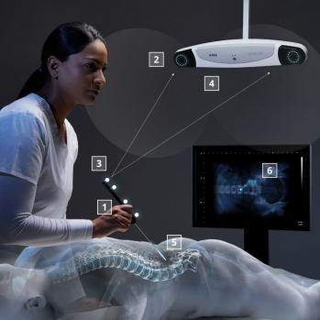IMG_256IMG_256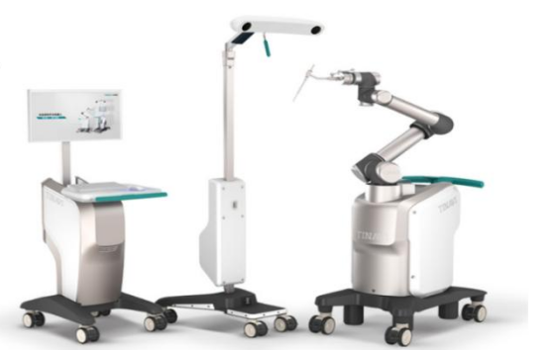 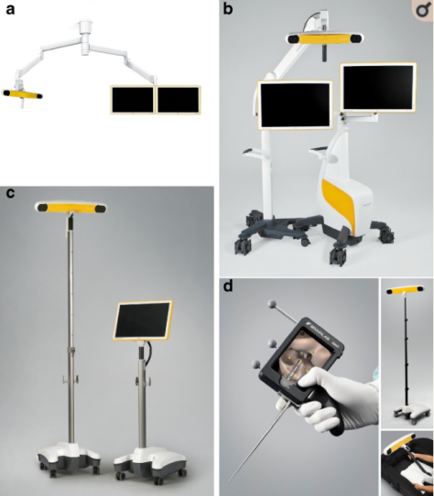

1. 采用光学追踪相机，追踪体表标记物的方法开发独立的模块化产品。——类HRS Navigation、骨折复位系统。

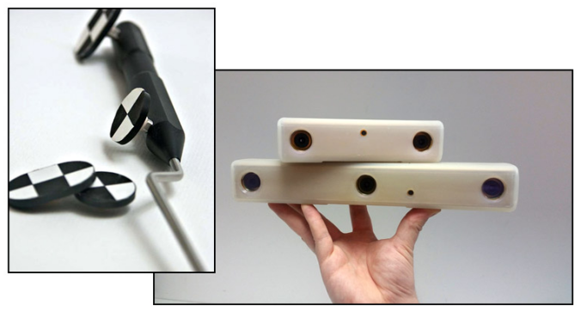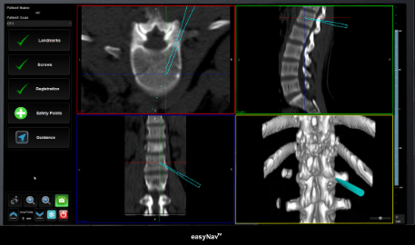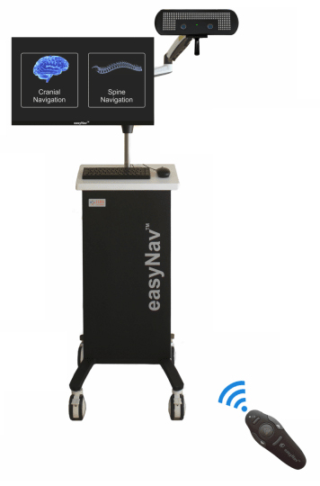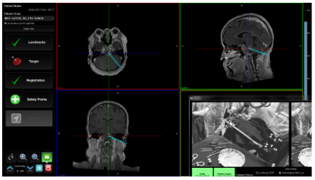

基于原材料成本、技术成熟度和开发时间考虑，技术上可采用**NDI公司的Polaris双目相机**或**艾目易公司的双目相机产品**。经测试，上述两款产品在成本、定位精度、稳定性上相对有优势。

### 定位标记

定位标记分为**机械臂标记**、**人体标记**与**器械标记。**

#### 机械臂标记

因机械臂在术中移动较为复杂，需考虑机械臂旋转时始终保持双目相机对标记球的追踪定位：

1. 机械臂标记安装在机械臂台车上，双目相机追踪定位台车位置，再由机械臂计算自身绝对位置，间接得到机械臂末端的位置。示例：Rosa One。

优势：无需设计异形标记球排列，且固定方式简单；

劣势：如机械臂自身绝对定位精度不佳，则可能术中定位误差较大。

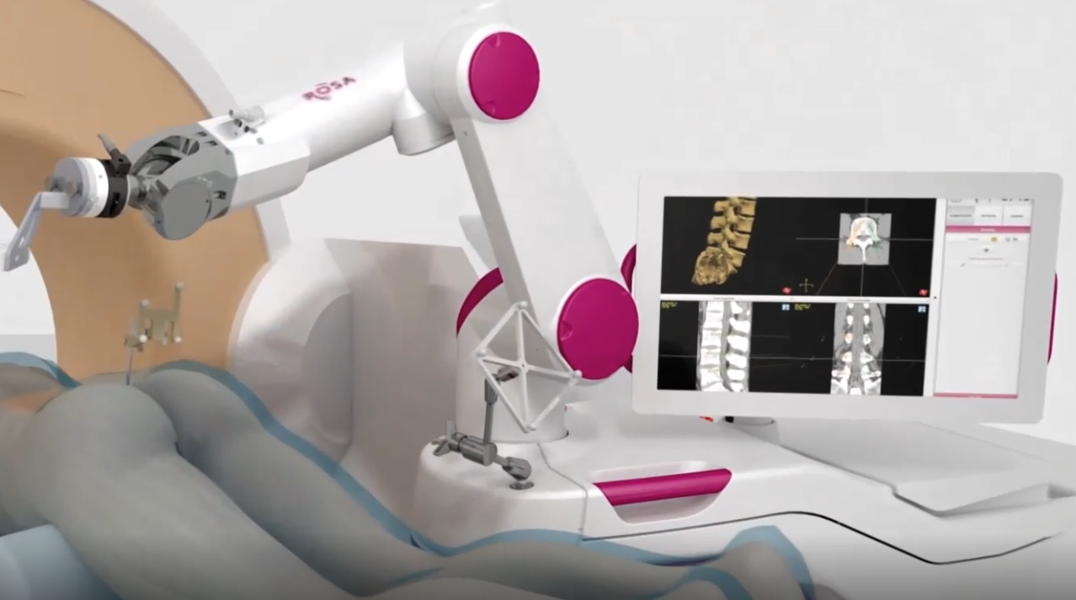

1. 机械臂标记安装在机械臂末端，双目相机直接追踪定位机械臂末端位置。示例：天智航、globus等。

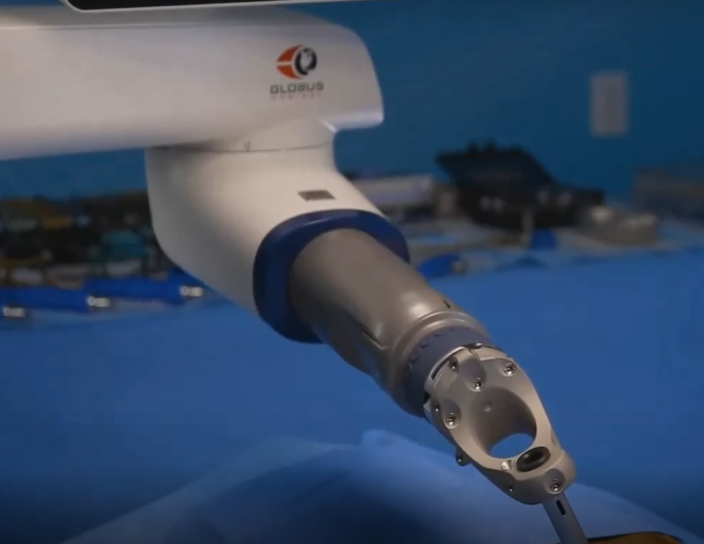

优势：定位精度无需依靠机械臂自身定位精度。

劣势：需设计异形标记球排列，设计、安装有难度；

总结：机械臂台车标记物的方案导致系统精度依赖于机械臂绝对定位精度，风险较大，故采用**机械臂法兰端标记物**方案。

需要设计一款机械臂末端的标记球，与机械臂法兰嵌套，且能保证机械臂旋转到任意角度时均可被双目相机识别。

此方案已在demo版本开发中部分实现，但是结构仍需优化。详见《算法Demo验证报告》。

#### 人体标记

术中需要时刻追踪监测患者体位，因此人体标记与人体连接，且标记物与人体相对位置保持固定。

1. 侵入式人体标记：标记物植入人体，与骨骼进行刚性连接。示例：Rosa、globus、天智航等。



优势：与骨骼连接，稳定性较好，无需设计异形排列的标记球。

劣势：侵入式，对人体有损害。

1. 体表式人体标记：贴在患者体表，非侵入式的标记物。示例：史赛克。

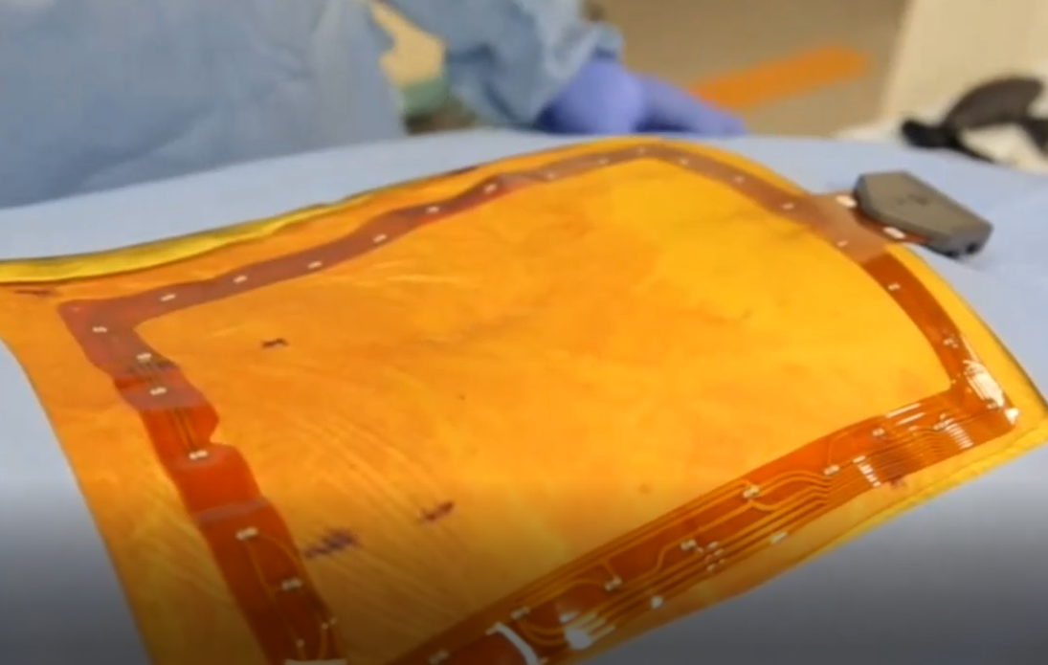

优势：非侵入式，对人体无损害；

劣势：开发难度大；贴在体表，与人体骨骼间可能发生相对位移；需要主动发光式的标记物。

总结：侵入式人体标记物市面上已有成熟设计，开发难度较小；非侵入式人体标记物开发难度较大。鉴于开发难度和项目周期，采用**侵入式人体标记物**较为适宜。

#### 器械标记

安装在手术器械末端的标记物，用于双目相机对器械的追踪定位。

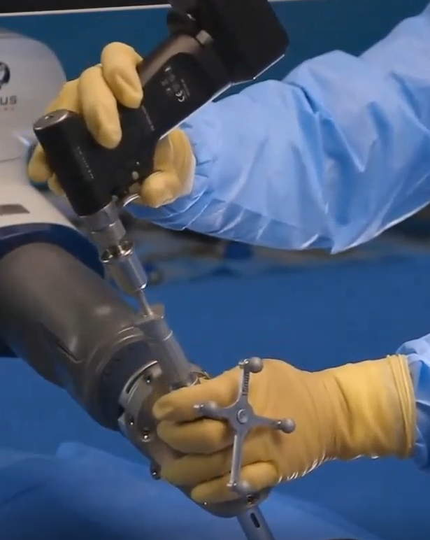

## 规划与控制软件

规划与控制软件的开发涉及UI设计、界面。

### 软件工作流

软件工作流程如下图所示：



其中的软件流程与框架，在MS-001的规划软件与导引软件的开发过程中均有技术积累，整体开发难度、时间可控。

## 配准方案

### CT-X光配准

此方案原理、工作流程与产品MS-001相同。

1. 针对脊柱适应症的技术方案较为成熟，无需重复开发；
2. 针对非脊柱区域的骨科适应症，需要开发非脊柱区域的自动配准方法，或仅保留手动配准方式。

### 纯二维配准

此方案无需术前CT，仅用术中X片，结合配准板、导航相机就能实现相对空间位置的计算。如下图所示：

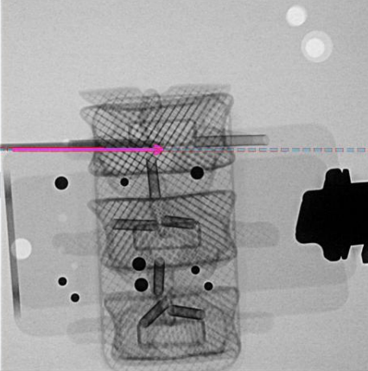

此方案已通过demo版本验证可行，详见《算法Demo验证报告》。

## 器械工具包

器械工具包的组成为配准板、定位器、套筒、标记球、参考架等。

### 配准板

1. 配准板安装于机械臂末端。

医生术中手动拖动机械臂进行正侧位摆位并拍摄X片，X片同时显影配准板双层板上的钢珠球。通过钢珠球排列与人体骨骼在X片上的相对位置，计算出机械臂与患者的实际空间坐标相对关系。

此配准板方案在MS-001产品中已得到验证，易于实现。

1. 配准板安装于C臂机影增位置或平板位置。

此方案相对于机械臂末端方案，减少了拖动机械臂摆位的操作；机械臂、C臂机的相对位置由导航相机计算得出。

配准板造型如下图红框所示：

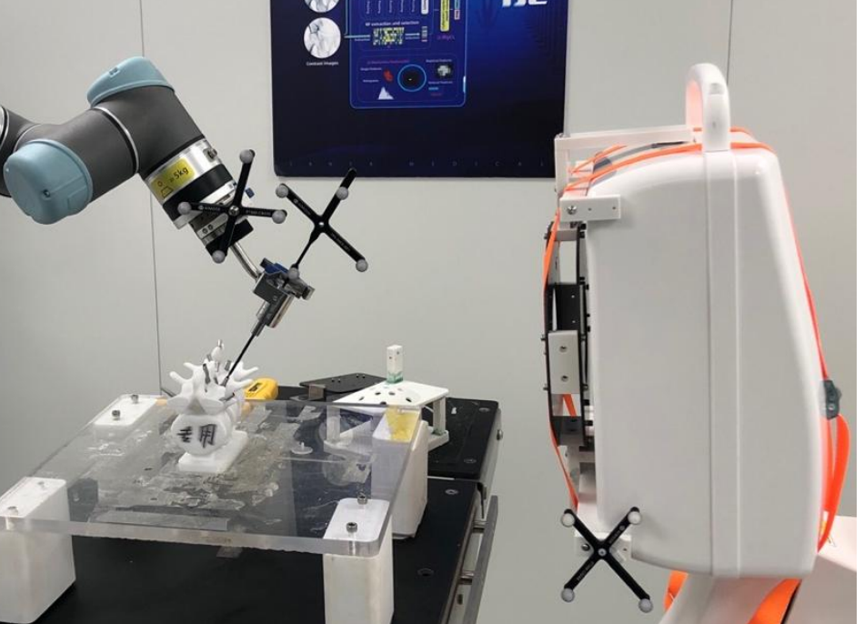

此方案已经过demo版本的验证，详见《算法Demo验证报告》。

### 定位器

定位器一端与机械臂末端法兰刚性连接，另一端与各型号套筒嵌套。定位器可进行高温灭菌。

定位器方案已在公司原有产品中得到充分验证，设计难度低。

### 套筒

套筒嵌套在定位器上，形成一个进针通道；医生通过套筒进行克氏针、螺钉等器械的置入。

套筒涵盖多种规格，可匹配市面上常见的克氏针、螺钉；同时，套筒按长度可分为长套筒与短套筒：短套筒在术中不进入人体，仅起通道定位作用；而长套筒末端可抵在人体骨骼表面，预防滑针等现象。

套筒方案已在公司原有产品中得到充分验证，设计难度低。

### 标记球和参考架

见本文《3.3.2.定位标记》。

## 关键技术

|  |  |  |  |
| --- | --- | --- | --- |
| **序号** | **项目** | **关键技术** | **解决方案** |
| 1 | CT-X片配准 | 非脊柱区域的自动配准算法 | 现有MS-001配准方案改良 |
| 2 | CT处理 | CT的半自动分割 | 区域生长算法；已有原型 |
| 3 | 纯二维配准 | 多张二维X光图像的3D定位技术 | 已在demo版本上实现 |
| 4 | 手眼标定 | 基于双目相机的空间位置计算与追踪导航 | 已在demo版本上实现 |
| 5 | 机械臂控制 | 对控制软件的二次开发 | 沿用原有MS-001使用的机械臂，已有开发经验 |
| 6 | X片处理 | X光图像的畸变校准 | 已有矫正算法；进行优化 |

## 技术可行性分析小结

本项目所涉及的技术均在技术可控范围之内，也在公司技术团队目前的技术能力范围之内，因此本项目从技术实现方面是可行的。

# 引用

《算法Demo验证报告》